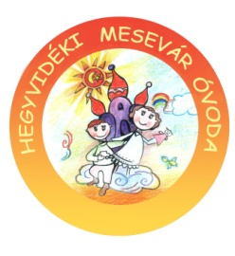
2019. júniusi programok

- 06.03. – 06.13. – Úszás a Hegyvidéki Úszóiskola – (Városmajor utca) – Középső és nagycsoportok részvételével
- 06.04. – Katica csoport évzáró műsora 16 órától
- 06.05. – Sportnap a Gesztenyés kertben – Nyuszi csoport részvételével
- Kirándulások – Állatkertbe Alapítványunk támogatásával
- Játékok a szabadban

